Witam! Wiosna w pełni. Wszystkie drzewa, krzewy, kwiaty pięknie rozkwitają. Ogrody tętnią życiem. Gdy słońce coraz mocniej przygrzewa to także sygnał dla nas, że przyszedł czas rozpoczęcia sezonu prac ogrodowych. Przycinamy gałęzie krzewów i drzew, wysiewamy nasiona, sadzimy i nawozimy rośliny. Wiosna to najbardziej pracowita pora roku w ogrodzie.

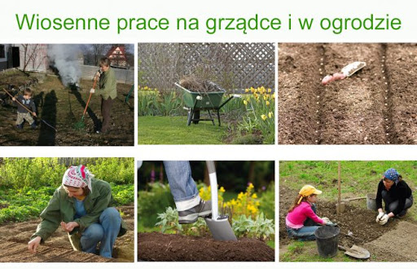

Spróbuj opowiedzieć co widzisz na obrazkach? Jakie prace ogrodowe są tutaj przedstawione? A czy Ty pomagasz rodzicom, dziadkom podczas prac w ogrodzie?

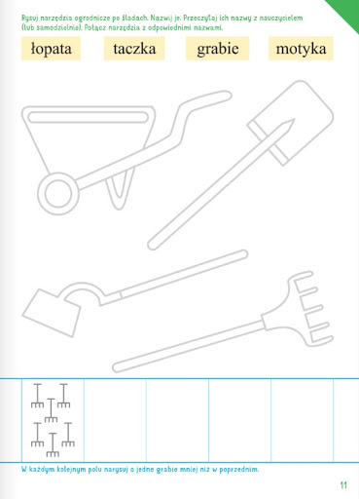

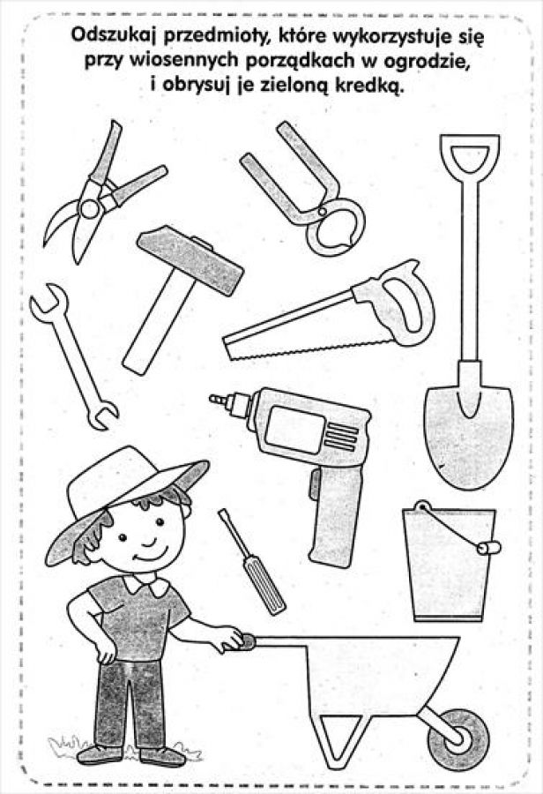

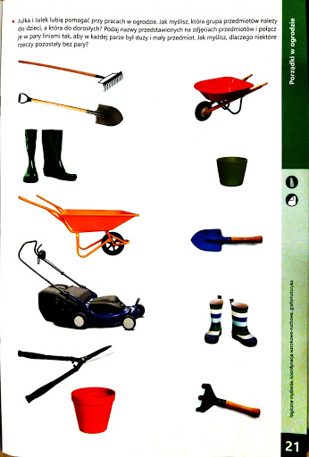
Proponuję wykonać kartę grafomotoryczną. Poprawiamy po śladzie wodę z konewek, którą podlewamy wiosenne kwiatki zasadzone w doniczkach.
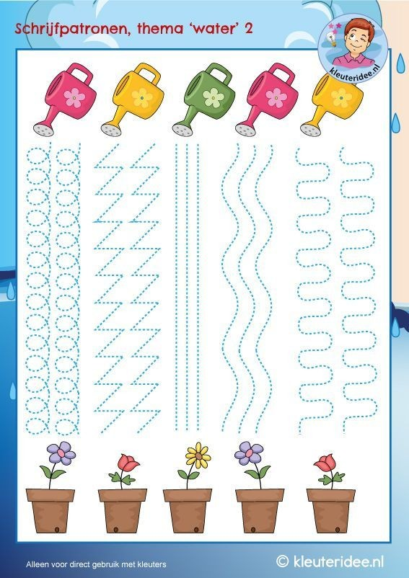

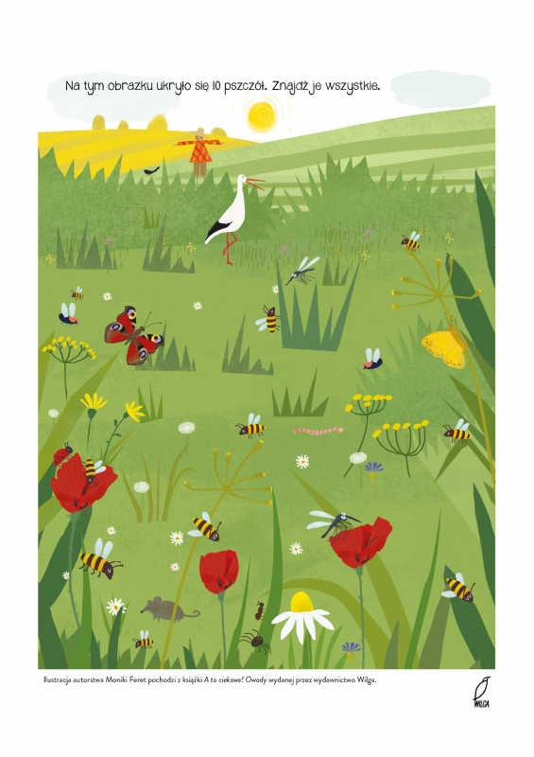
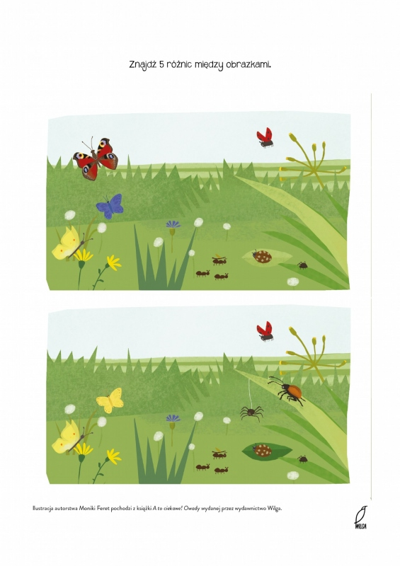

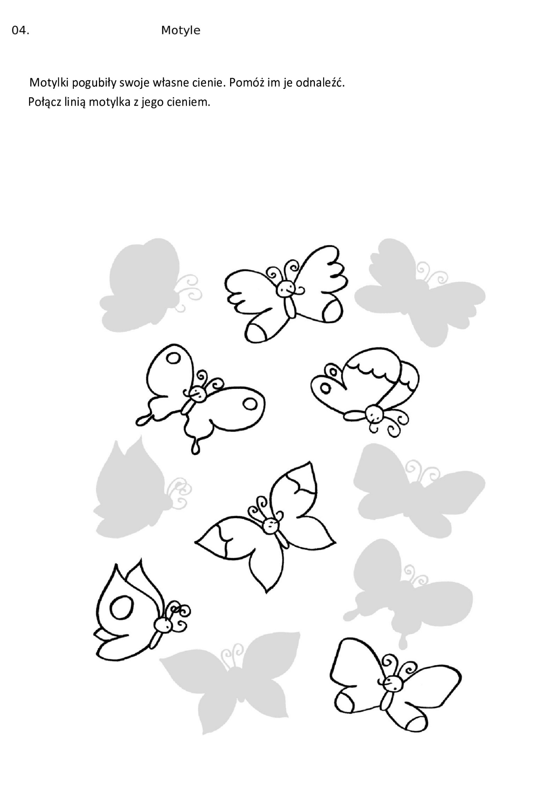
Bardzo proszę, aby każdy z Was postarał się pomóc rodzicom podczas prac porządkowych w ogrodzie, na działce czy też na balkonie. Możecie np. z pomocą rodzica zasadzić jakiś kwiat w doniczce, dbać o niego i obserwować jak się rozwija.
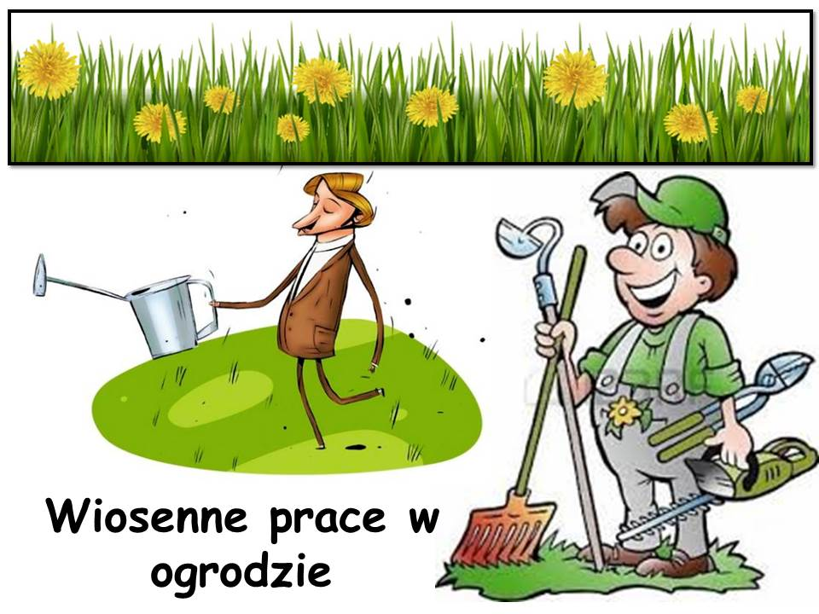

Rękodzieło
Wiosenne drzewko
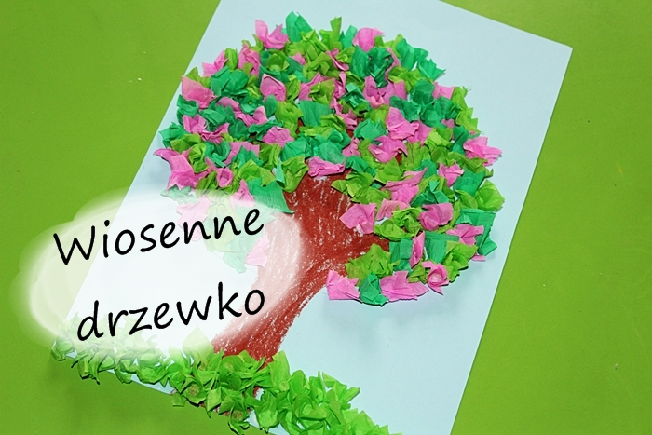

Mamy piękną wiosnę. W naszych ogrodach, parkach możemy podziwiać pięknie kwitnące i pachnące drzewa i krzewy dlatego też, moją propozycją dla Was jest własnoręczne wykonanie wiosennego drzewka.
Do wykonania pracy potrzebujemy:
- zieloną bibułę w dwóch odcieniach
- różową bibułę
- kartkę papieru
- klej, nożyczki
- kredka np. pastelowa w kolorze brązowym
Aby stworzyć pień drzewa musimy odrysować kredką naszą dłoń ( możemy poprosić o pomoc rodziców, rodzeństwo). Bibułę tniemy na małe kwadraty. Pozostała praca to już tylko wyklejanie i ćwiczenie naszych palców. Każdy kwadracik bibuły nakładamy na ołówek, zakręcamy wokół niego i przyklejamy do kartki. Troszkę czasochłonne zajęcie ale efekt pracy będzie piękny. Możecie również wykleić drzewko kawałkami zrolowanej w palcach bibuły bez konieczności zakręcania jej na ołówku.
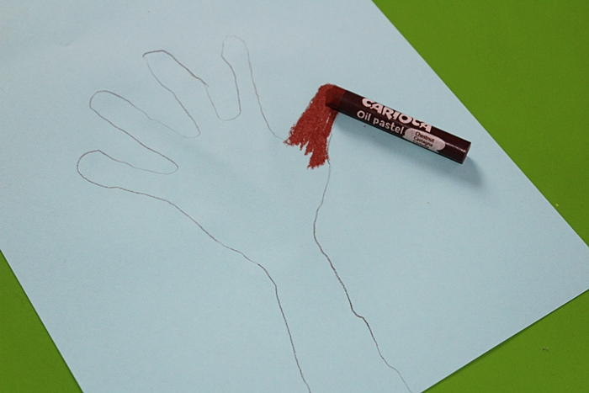
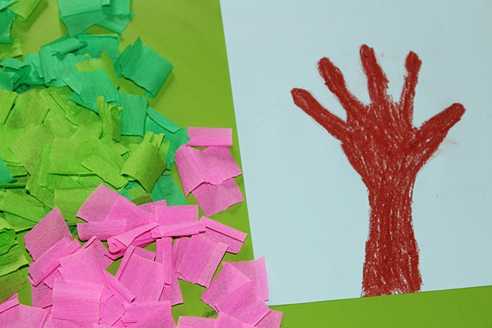
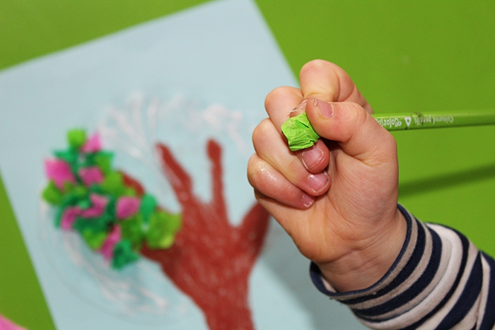
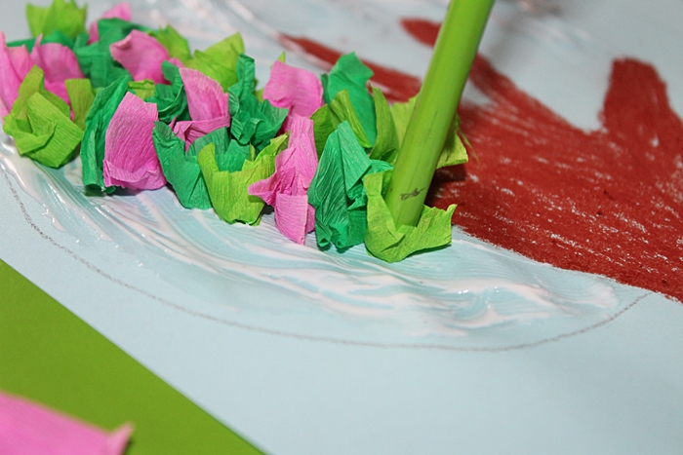
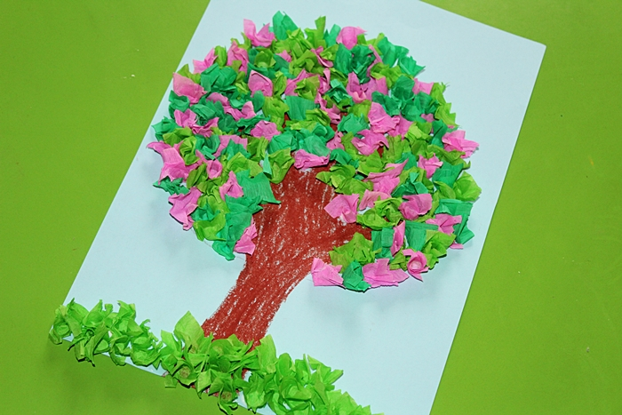
I jak się Wam podoba?

Zajęcia muzyczne p. P. Larysz

Temat: Nauka piosenki o ekologii .

Skopiuj link w okno przeglądarki i naucz się słów i melodii piosenki:

https://www.youtube.com/watch?v=-ZQTnkXpcCA

- Nie warto mieszkać na Marsie,
nie warto mieszkać na Venus.
Na Ziemi jest życie ciekawsze,
powtarzam to każdemu .
Ref.
Bo Ziemia to wyspa , to wyspa zielona,
wśród innych dalekich planet.
To dom dla ludzi, dla ludzi i zwierząt,
więc musi być bardzo zadbany.
- Chcę poznać życie delfinów
i wiedzieć co piszczy w trawie.
Zachwycać się lotem motyla
i z kotem móc się bawić.
Ref.
Bo Ziemia to wyspa , to wyspa zielona,
wśród innych dalekich planet.
To dom dla ludzi, dla ludzi i zwierząt,
więc musi być bardzo zadbany.
- Posadźmy kwiatów tysiące.
Posadźmy krzewy i drzewa,
niech z nieba uśmiecha się słońce,
pozwólmy ptakom śpiewać.
Ref.
Bo Ziemia to wyspa , to wyspa zielona,
wśród innych dalekich planet.
To dom dla ludzi, dla ludzi i zwierząt,
więc musi być bardzo zadbany.
Pokoloruj rysunek:

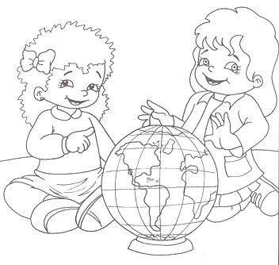

Witam
Przesyłam kolejne ćwiczenia z zajęć rozwijających komunikowanie się/ 27.04.2020

Słowa klucze i ich znaczenie
1.Obejrzyj uważnie obrazki. Pomyśl, co należało powiedzieć:
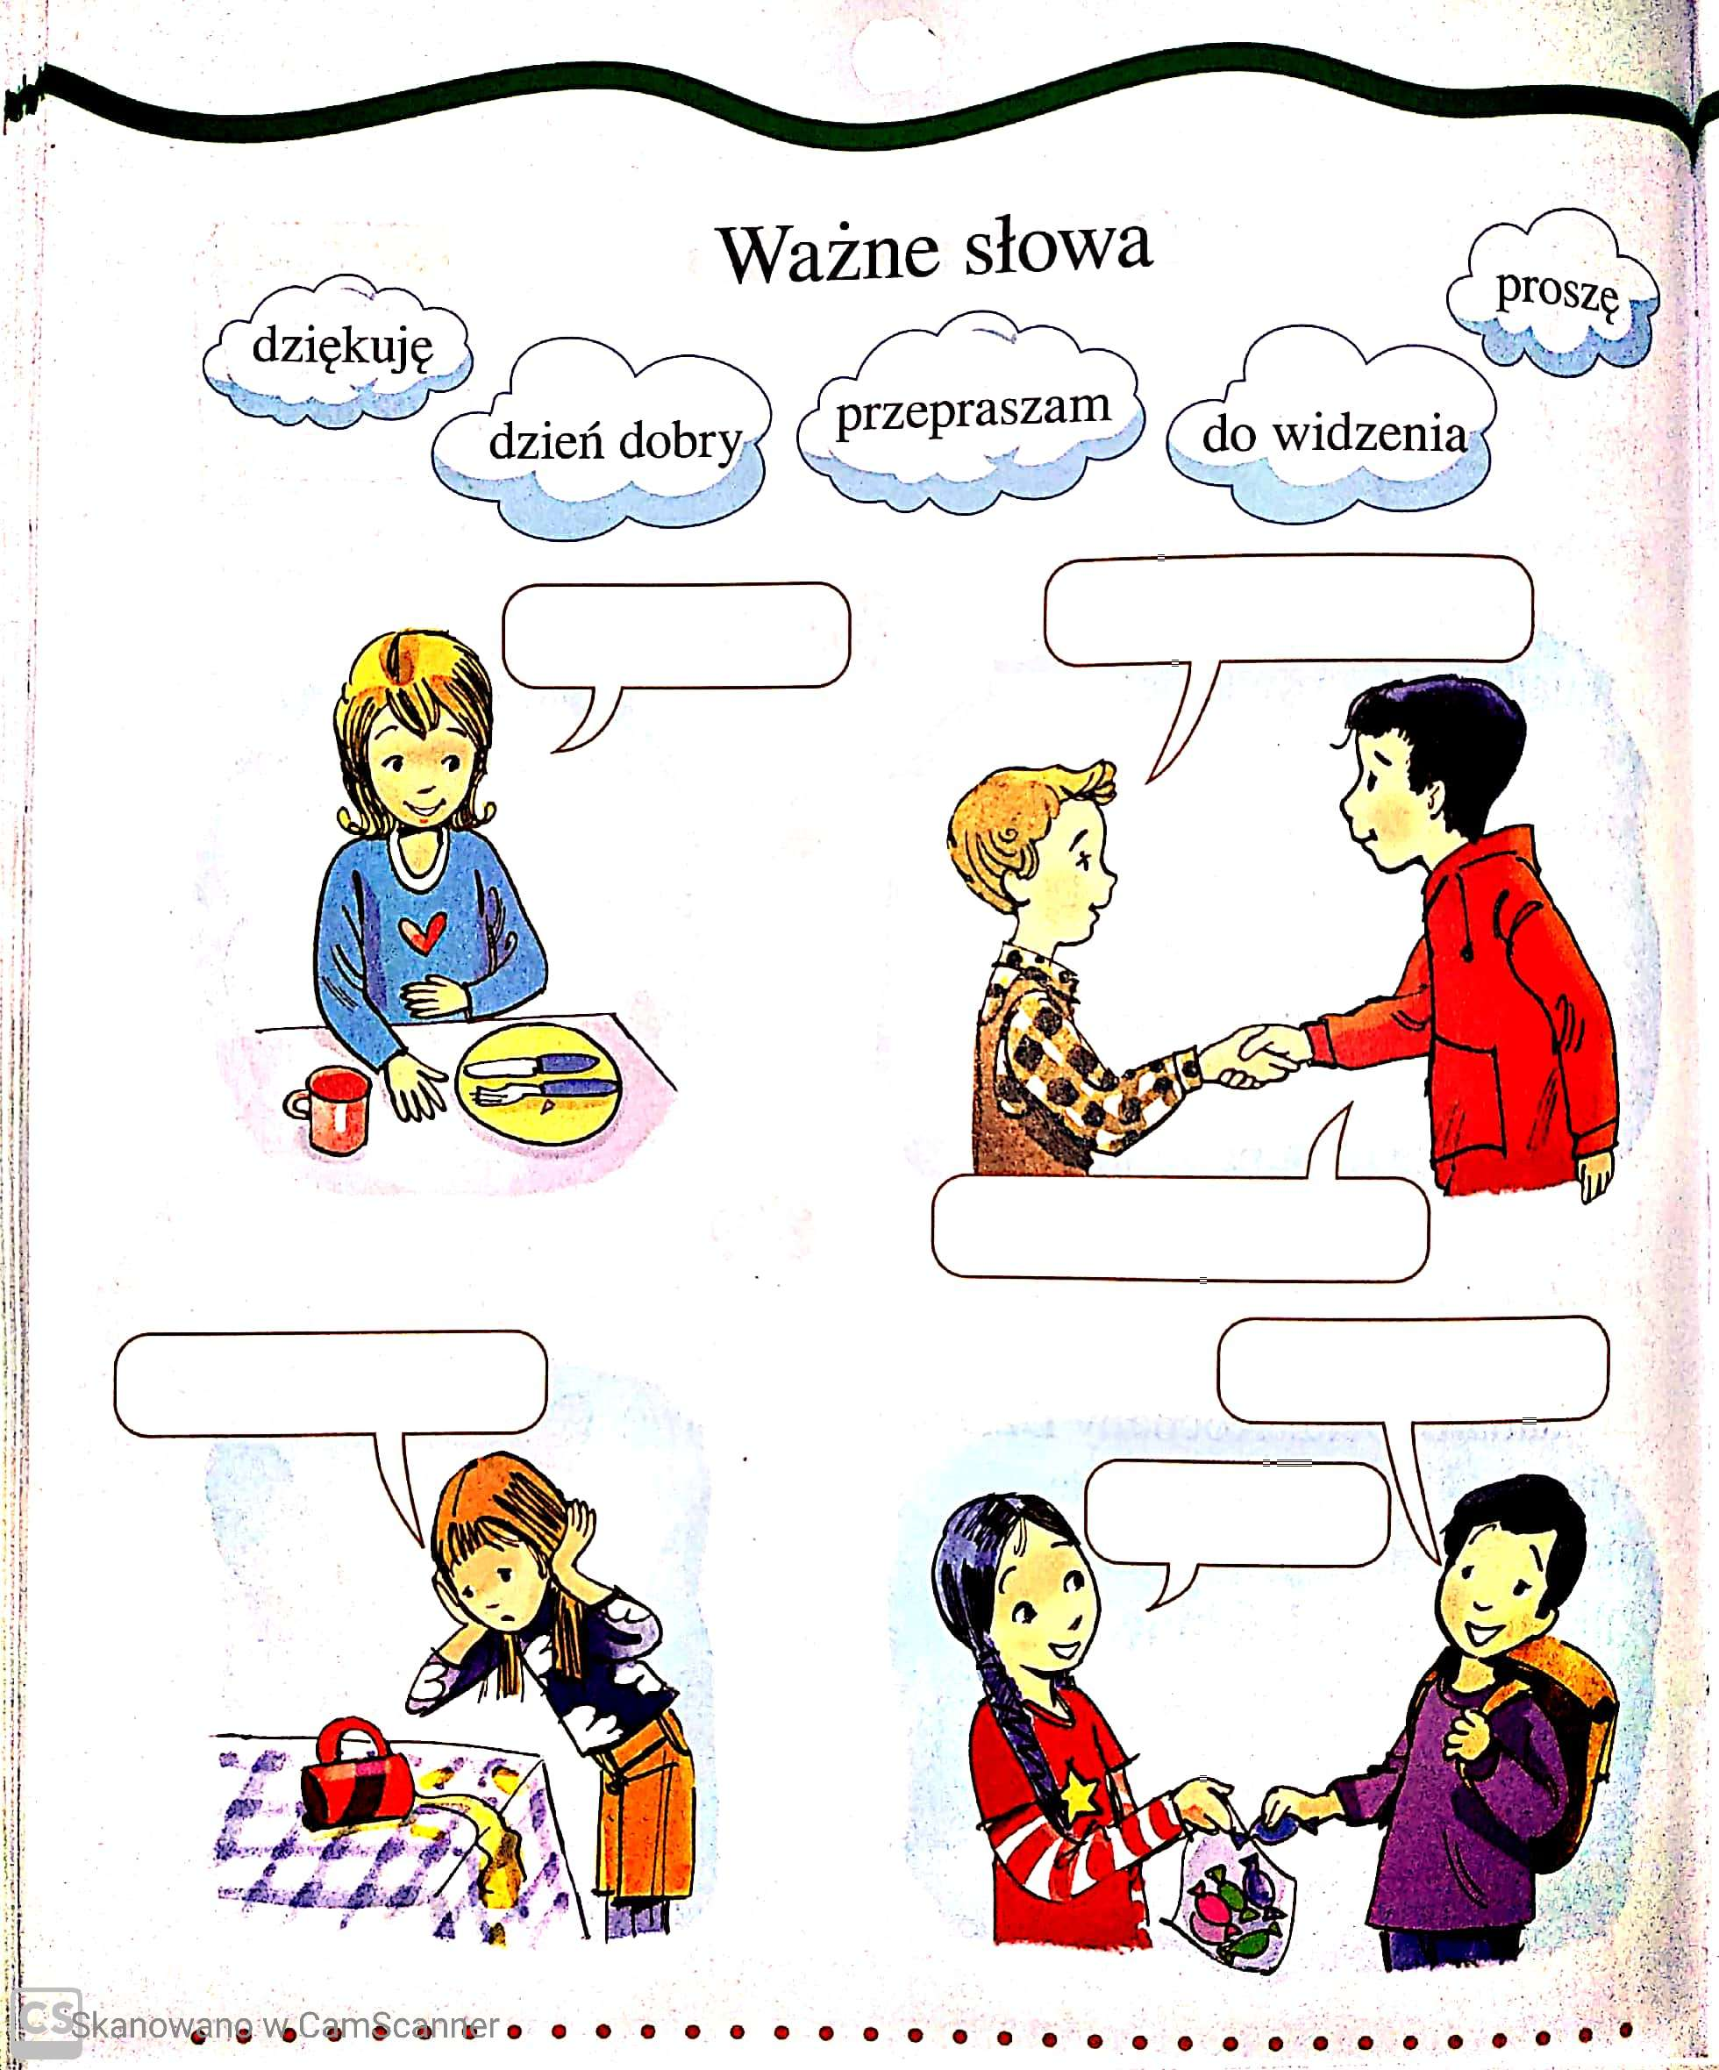

2. Przeczytaj wyrazy i zastanów się kiedy je używamy, napisz je
PROSZĘ, DZIĘKUJĘ, PRZEPRASZAM, DZIEŃ DOBRY, DO WIDZENIA
…………………………………………………………………………………………………………………
………………………………………………………………………………………………………………….
4.Co otwierają klucze. Połącz klucz kreską z odpowiednim prostokątem.
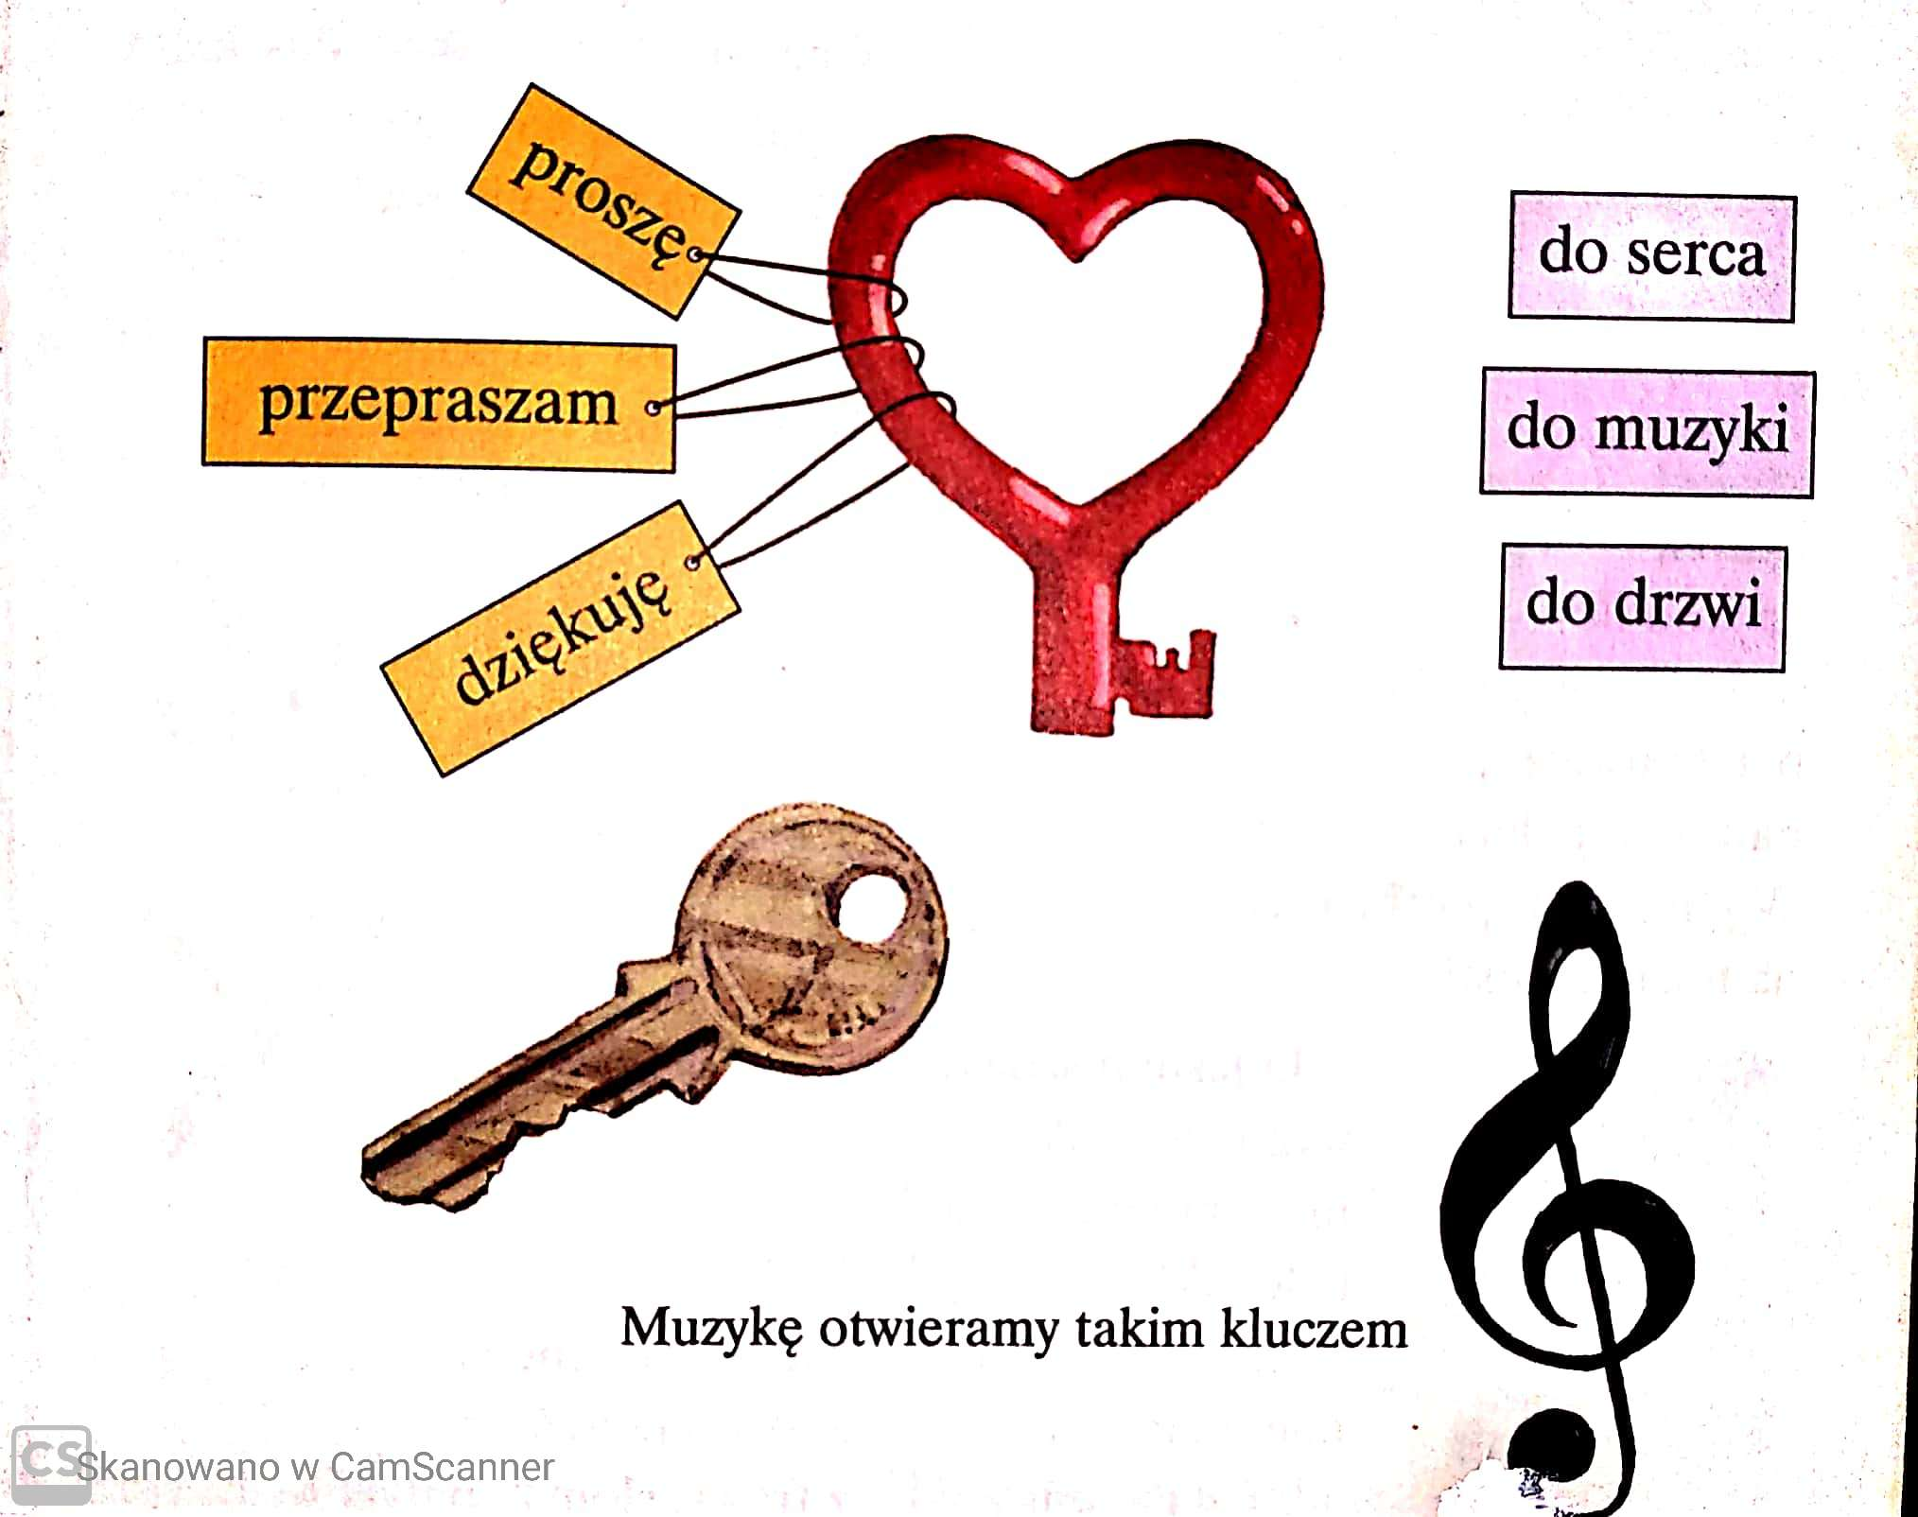
Pozdrawiam
Wiesława Zajdel

